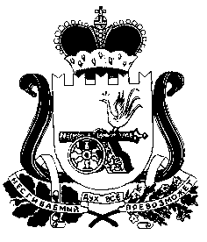

# СОВЕТ ДЕПУТАТОВ КОРОБЕЦКОГО СЕЛЬСКОГО ПОСЕЛЕНИЯ

# ЕЛЬНИНСКОГО РАЙОНА СМОЛЕНСКОЙ ОБЛАСТИ

#### Р Е Ш Е Н И Е

от 28.10.2022 № 7

Об избрании заместителя Главы

муниципального образования

Коробецкого сельского поселения

Ельнинского района Смоленской

области

В соответствии с Федеральным законом от 6 октября 2003 года № 131-ФЗ «Об общих принципах организации местного самоуправления в Российской Федерации», руководствуясь пунктом 1 статьи 30 Устава Коробецкого сельского поселения Ельнинского района Смоленской области, Совета депутатов Коробецкого сельского поселения Ельнинского района Смоленской области

**РЕШИЛ:**

1. Избрать заместителем Главы муниципального образования Коробецкого сельского поселения Ельнинского района Смоленской области из состава депутатов Коробецкого сельского поселения Ельнинского района Смоленской области второго созыва -

Сергееву Е.Б

1. Настоящее Решение обнародовать в соответствии с Уставом.

Глава муниципального образования

Коробецкого сельского поселения

Ельнинского района Смоленской области И.В.Буряков